Nom : _____________________________________
Groupe : _____
Création d’un dessin avec Desmos
Programme local – 50 %

Dans ce projet, vous devrez créer individuellement un dessin à l’aide du logiciel Desmos (desmos.com) dans lequel vous devrez vous créer un compte gratuit (avec le compte cra.education) afin de pouvoir enregistrer votre création. Vous devrez vous assurer que votre œuvre d’art respecte certaines contraintes et remplir le tableau de compilation de ces contraintes. Vous avez des éléments de base à insérer dans votre création. Laissez aller votre imagination. N’attendez pas à la dernière minute pour faire le travail puisque vous devriez mettre entre 5 et 10 heures pour arriver à un résultat final intéressant.

Les contraintes sont identifiées dans la grille de correction au verso de cette page.

Voici un rappel des différentes fonctions pouvant être utilisées dans votre dessin :

Règles

Fonction de base | Fonction transformée | Modèle | Graphique
$$f(x) = x$$ | $$f\left(x\right)= ax+b$$ | Linéaire | 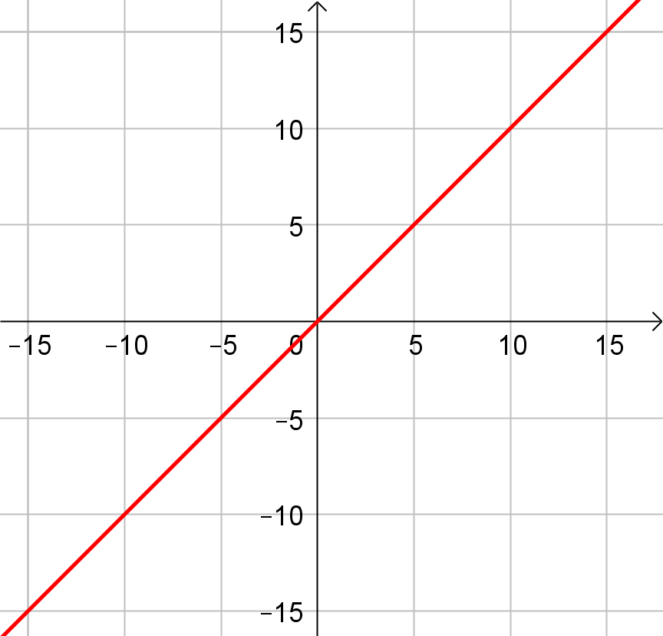
$$f\left(x\right)= \frac{1}{x}$$ | $$f\left(x\right)= a\frac{1}{(x-h)}+k$$ | Variation inverse | 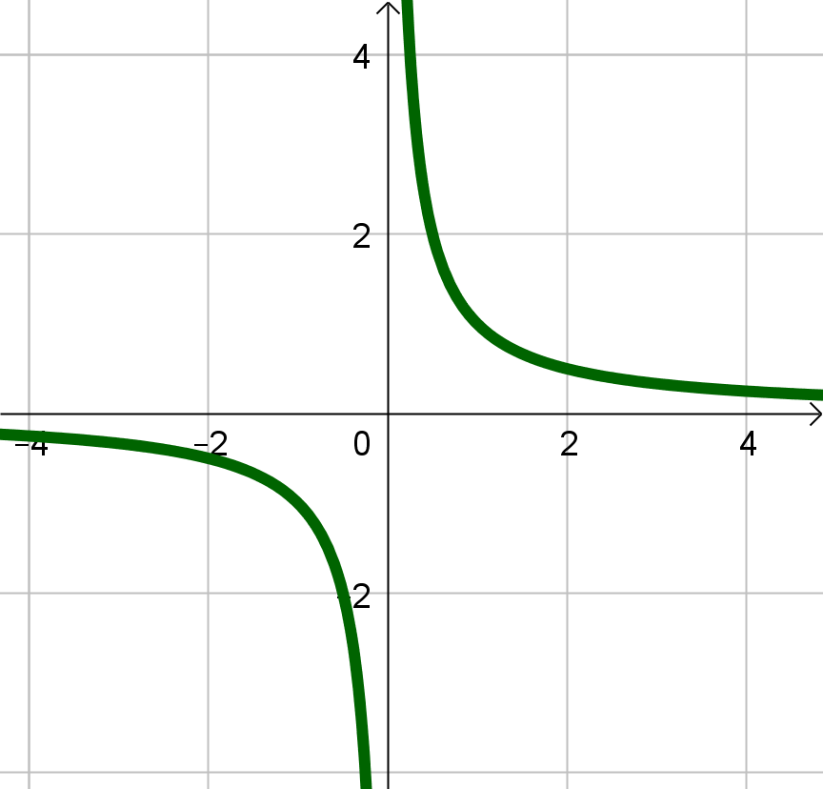
$$f\left(x\right)=x^{2}$$ | $$f\left(x\right)= {a(x-h)}^{2}+k$$ | Quadratique | 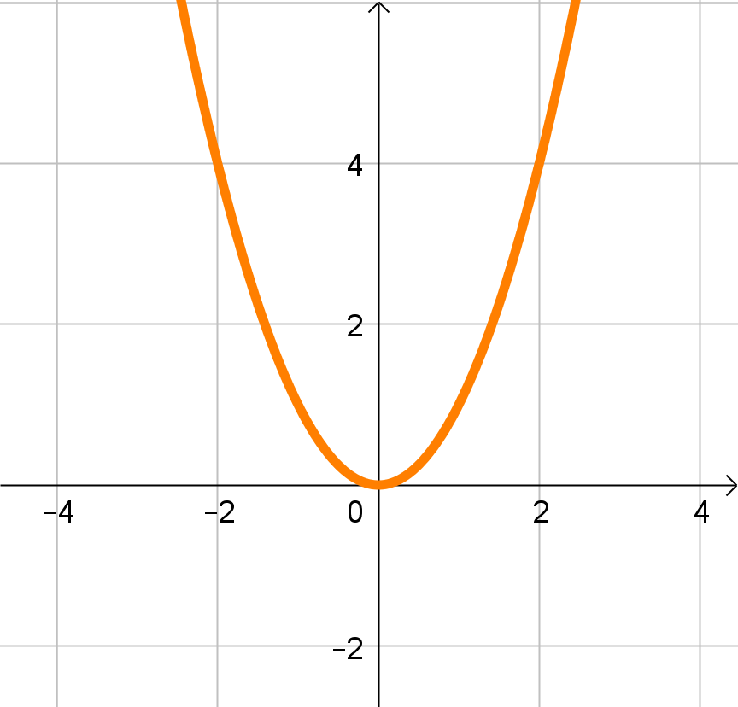
$$f\left(x\right)=c^{x}$$ | $$f\left(x\right)=a*c^{\left(x-h\right)}+k$$ | Exponentiel | 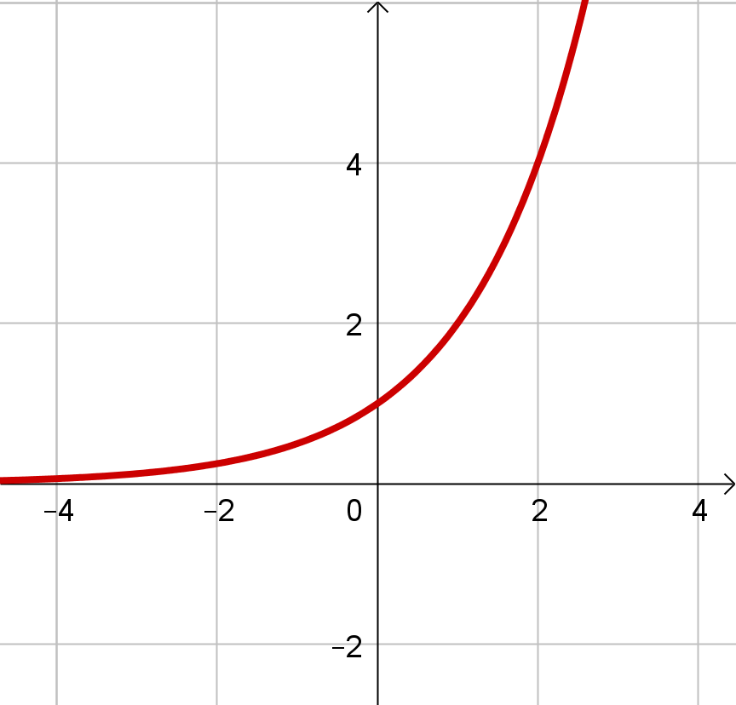
$$f\left(x\right)= \sqrt{x}$$ | $$f\left(x\right)= a\sqrt{b(x-h)}+k$$  (pour la réflexion avec un axe vertical, mettre $b = -1$) | Racine carrée | 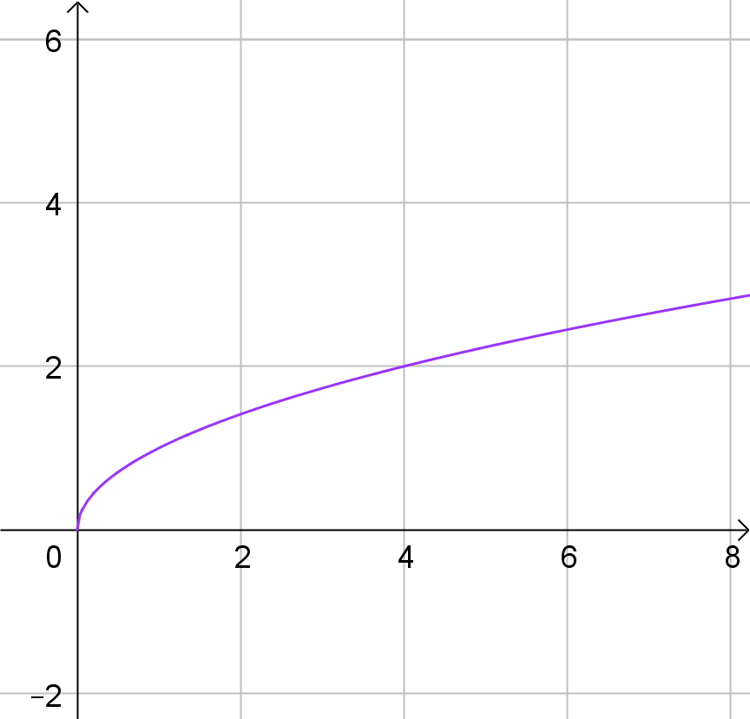
$$f\left(x\right)=\sin{x}$$ | $$f\left(x\right)=a\sin\left(x-h\right)+k$$ | Sinusoïdale | 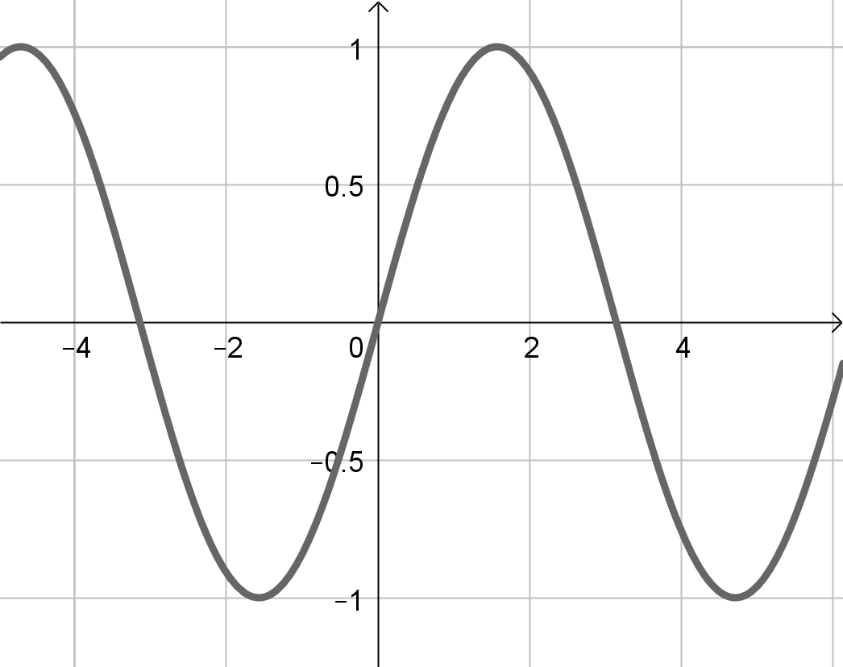
$$r^{2}=x^{2}+y^{2}$$  où $r$ est le rayon du cercle | $$r^{2}={\left(x-h\right)}^{2}+{\left(y-k\right)}^{2}$$ | Cercle | 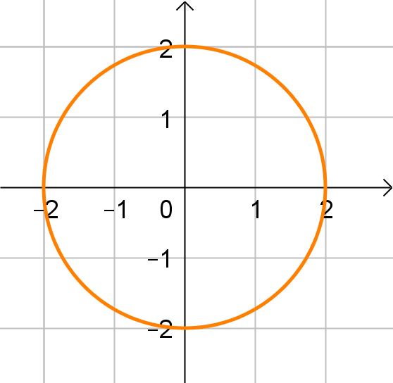

Conseils Desmos

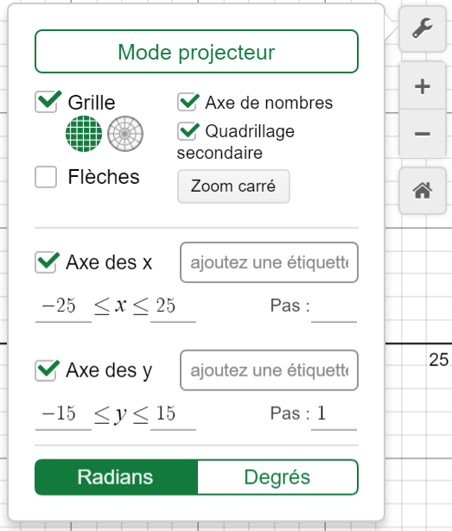
Pour commencer, ajustez la graduation du graphique. Pour ce faire, cliquez sur la clé à molette en haut à droite. Utilisez les valeurs inscrites ci-contre pour la graduation des axes. Si vous utilisez la fonction sinusoïdale, vous devez sélectionner le mode « radians ».

Pour insérer une image, cliquez sur le « + » à gauche.
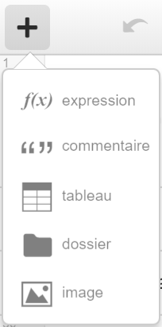

Il faut utiliser le point (.) pour séparer la partie entière de la partie décimale d’un nombre puisque Desmos est une plateforme américaine.

Pour restreindre une fonction, vous devez écrire la restriction entre accolades, comme ci-dessous :
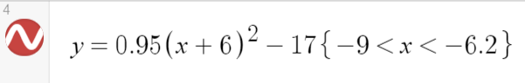
Cette restriction signifie que la fonction sera tracée sur le domaine [-9; -6,2].

Vous pouvez créer des « dossiers » pour regrouper les fonctions d’une même partie de votre dessin.
Une fois le dossier ouvert, il suffit d’utiliser « enter » pour créer de nouvelles lignes dans le dossier. Ainsi, vos fonctions seront regroupées logiquement.

Pour changer les couleurs, il faut cliquer sur la roue dans le menu de gauche.
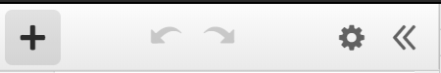

Nom :
Contraintes | # | Ce que vous avez inscrit dans desmos.com | Nb points
Utilisez au moins 5 fonctions affines. |  |  | 1
 |  |  | 1
 |  |  | 1
 |  |  | 1
 |  |  | 1
Utilisez au moins 3 fonctions quadratiques n’ayant pas l’origine du plan cartésien comme sommet. |  |  | 1
 |  |  | 1
 |  |  | 1
Utilisez au moins 2 fonctions exponentielles. |  |  | 1
 |  |  | 1
Utilisez au moins 2 fonctions autre que celles utilisées dans le cours de CST. |  |  | 1
 |  |  | 1
Utilisez deux fonctions affines parallèles. |  |  | 1
 |  |  | 1
Utilisez une droite verticale. |  |  | 1
Utilisez deux fonctions nulles. |  |  | 1

Élément à donner | # | Réponse
Donnez le domaine de votre dessin. |  |  | 5
Donnez le codomaine de votre dessin. |  |  | 5
Donnez une fonction croissante sur son domaine. |  |  | 1
Donnez une fonction décroissante sur son domaine. |  |  | 1
Donnez une fonction positive sur son domaine. |  |  | 1
Donnez une fonction négative sur son domaine. |  |  | 1

Nombre de fonctions utilisées
Nombre de fonctions | ]0,10[ | [10,15[ | [15,20[ | [20,25[ | [25,30[ | [30,35[ | [35, ∞
/20 | 2 | 5 | 8 | 11 | 14 | 17 | 20

